КОРМОРАЗДАТЧИК
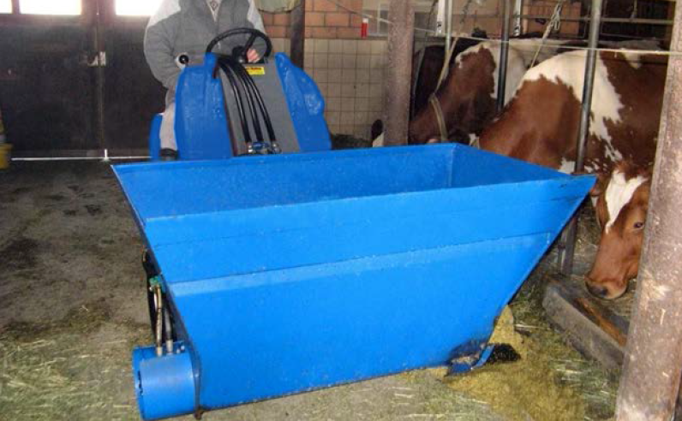
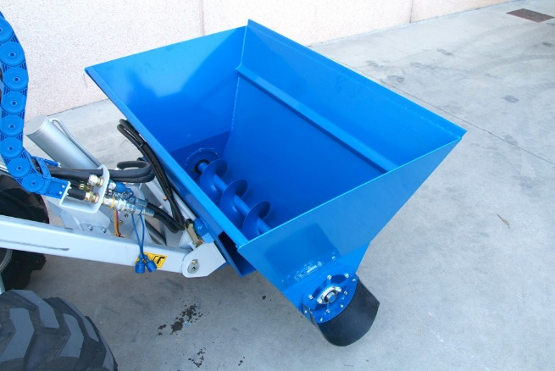
ОСОБЕННОСТИ И ПРЕИМУЩЕСТВА:
- с самозагрузкой;
- удобсство и быстрота.
Ковш для раздачи кормов MultiOne оперативно накормит животных. Загружать можно зачерпнув как ковшом. Раздаточный желоб с правой стороны, на него корм подает гидравлический шнек, расположенный в нижней части кормораздатчика. Одновременно происходит перемешивание корма до однородной массы.

Модель | Объём*, м³ | Ширина, м. | Масса, кг. | Код | Цены
350 | 0,35 | 1,3 | 140 | C890420
520 | 0,52 | 1,8 | 210 | C890421
* – сопоставлять с грузоподъёмностью минипогрузчика.

Модель | Серии
 | 1 | 2 | 4 | 5 |  | 6 | 7 | 8 | 9 | 10 | SD |  |  |  | 12 | EZ7
 |  |  |  | 5.2 | 5.3 |  |  |  |  |  | 6,3 | 7,3 | 8,4 | 9,5
350
520

рекомендуемые модели совместимы не совместимы

